Palabra de Vida: Abril de 2020
¡Se recomiendan fechas, pero estos materiales se pueden utilizar en cualquier momento!
Este mes presentamos…
19 de abril de 2020: Domingo de la Divina Misericordia

Cada año, el Segundo Domingo de Pascua, la Iglesia celebra el Domingo de la Divina Misericordia. La humanidad de manera muy urgente empezó a necesitar el mensaje de la Divina Misericordia en el siglo XX, cuando la civilización de nuevo comenzó a perder la comprensión de la santidad y la dignidad inherente a la vida humana.
En los años 1930, Jesús eligió a una humilde monja polaca, Santa María Faustina Kowalska, para que recibiera revelaciones privadas sobre la Divina Misericordia que se registraron en su Diario. El Diario de Santa Faustina registra 14 ocasiones en las que Jesús le solicita que se observe una Fiesta de Misericordia. El 5 de mayo de 2000, cinco días después de la canonización de Sta. Faustina, el Vaticano decretó que el Segundo Domingo de Pascua en adelante también se conocería como el Domingo de la Divina Misericordia.
Oración | Pedir
Anuncios de muestra para el boletín
Hoy celebramos el Domingo de la Divina Misericordia. El mayor deseo de Dios es perdonarnos, derramando Su infinita misericordia sobre nosotros para que seamos sanados. Del mismo modo mujeres y hombres que participaron en un aborto pueden sentir un profundo dolor, culpa, ansiedad, depresión, reacciones por el aniversario del aborto o la que hubiera sido la fecha de nacimiento del bebé, relaciones quebrantadas y un sentimiento de distanciamiento de Dios y la Iglesia. Si este es su caso, queremos que sepa que su Iglesia se preocupa. Busca la misericordia y sanación del Señor por medio del Sacramento de la Reconciliación. Considere la ayuda compasiva confidencial del Proyecto Raquel, un ministerio católico confidencial que ofrece esperanza y sanación a mujeres y hombres que sufren por abortos pasados. Elija “Busca Ayuda” del menú en www.esperanzaposaborto.org para encontrar el ministerio diocesano más cercano.

Recursos pro vida relacionados
Vías de misericordia para la sanación después del aborto

La Sanación en el Matrimonio después de un aborto

La Divina Misericordia en mi alma

Oración por la vida: Divina Misericordia

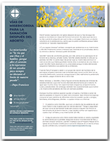
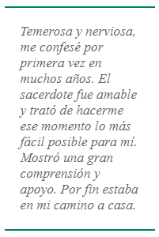
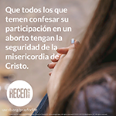


Palabra de Vida – Abril de 2020
Intercesiones por la Vida
5 de abril  Que el sacrificio de nuestro Señor en Su Pasión  profundice nuestro entendimiento  del valor y dignidad  de toda vida humana;  roguemos al Señor: | Domingo de Ramos en la Pasión del Señor
12 de abril  Por los que lloran la pérdida de un ser querido:  Que encuentren paz en la esperanza de la Resurrección y en la promesa de Cristo de vida eterna;  roguemos al Señor | Domingo de Pascua  La Resurrección del Señor
19 de abril  Para que la misericordia infinita  de nuestro divino Salvador llegue a todos los que  sufren por haber participado en un aborto, y los transforme  con Su sanación, esperanza y paz;  roguemos al Señor: | Segundo Domingo de Pascua  (o Domingo de la Divina Misericordia)
26 de abril  Por todas las mujeres que piensan en abortar:  para que Dios les asegure Su poder salvífico,  y colme sus corazones con paz,  y las guíe por el camino de la vida;  roguemos al Señor: | Tercer Domingo de Pascua

Palabra de Vida – Abril de 2020

Citas para boletines

5 de abril  “Tal como nosotros, Cristo entró en el mundo por mediación del vientre de una mujer. Él voluntariamente asumió la plenitud del sufrimiento humano. Exhaló su último suspiro en la cruz del Calvario para poder salvarnos. Por lo tanto, "Dios es el fundamento de la esperanza; pero no cualquier dios, sino el Dios que tiene un rostro humano y que nos ha amado hasta el extremo" (Spe salvi 31)”.  Secretariado de Actividades Pro-Vida de la USCCB  Reflexión Respetemos la Vida 2019-2020 (Citando a Papa Benedicto XVI, Spe salvi © 2007, Libreria Editrice Vaticana. Se utiliza con permiso. Todos los derechos reservados.) | 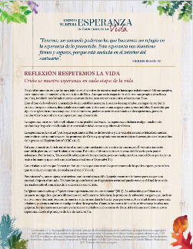  Lea en línea | Baje
12 de abril  “Los que mueren en la gracia y amistad de Dios viven para siempre con Cristo. El cielo no es una idea abstracta, sino una relación verdadera y duradera con Dios que está más allá de toda descripción y entendimiento terrenal. Esperamos la resurrección de los muertos y la vida eterna preparándonos ahora, en la esperanza, para nuestro paso de esta vida a la vida eterna”.  Secretariado de Actividades Pro-Vida de la USCCB  “Consideraciones católicas para nuestra partida a la otra vida” | 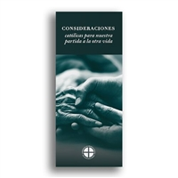  Pida | Baje
19 de abril  Si usted o alguien que conoce tuvo un aborto, “tenga la seguridad de que nunca es demasiado tarde para buscar el perdón de Dios en el sacramento de la Reconciliación”*. Además, también se encuentra disponible otro tipo de ayuda compasiva confidencial. Elija “Busca Ayuda” del menú en www.esperanzaposaborto.org para encontrar el ministerio diocesano Proyecto Raquel cerca de usted.  Secretariado de Actividades Pro-Vida de la USCCB  *“Vías de misericordia para la sanación después del aborto” | Pida | Baje
26 de abril  “Desde tus primeros momentos de existencia, tenías todo el ADN que determinaría tu sexo, tus rasgos faciales, tu físico y el color de tu piel, cabello y ojos. A los 24 días, tu corazón comenzó a latir. A las 8 semanas, todos tus órganos estaban presentes, y tus huellas digitales únicas se estaban formando. Los ultrasonidos muestran que, a las 18 semanas, puedes nadar, dar volteretas, chuparte el pulgar e incluso cubrirte los oídos si escuchas música alta”.  Secretariado de Actividades Pro-Vida de la USCCB  “Otra mirada al aborto” | 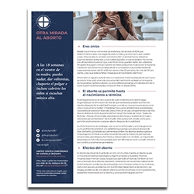  Pida | Baje

Palabra de Vida – Abril de 2020

Arte para boletines
Puede usar estas y otras imágenes para bajar de la galería de imágenes en Internet de Respetemos la Vida (solo en inglés) con la condición de que no se modifiquen de ningún modo, excepto en el tamaño. ¡Gracias!

Domingo, 12 de abril de 2020
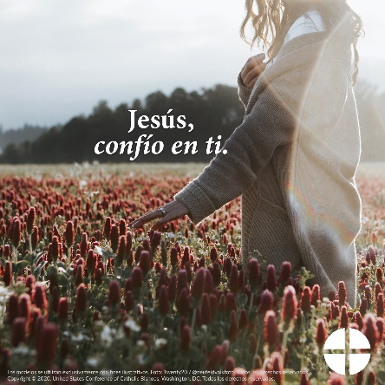
- Bajar imagen: inglés | español

Domingo, 19 de abril de 2020
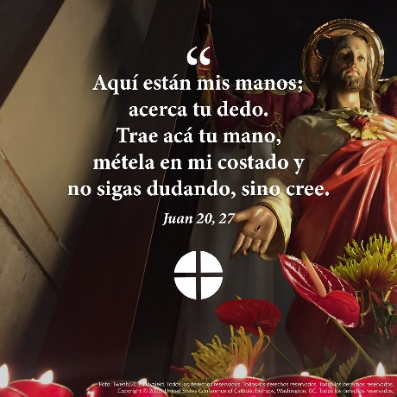
- Bajar imagen: inglés | español

Domingo, 19 de abril de 2020
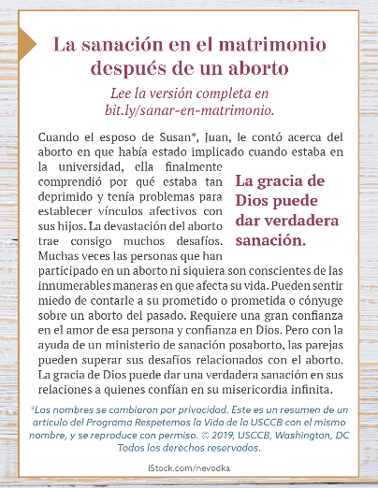
- Bajar caja para el boletín: inglés | español

